**Министерство образования Московской области**

**ГОУ ВО МО «Государственный гуманитарно-технологический университет» (ГГТУ) Ликино-Дулевский политехнический колледж- филиал ГГТУ**

**О Т Ч Ё Т**

**ПО УЧЕБНОЙ ПРАКТИКЕ**

ПМ.11 Разработка, администрирование и защита баз данных

(код и наименование ПМ)

Обучающегося__________Абуталыблы Ильяса Ядигар оглы_______________

Курс ____3_____ группа ___ИСП.20А_____________________________

Специальность 09.02.07 Информационные системы и программирование___

Место практики Ликино-Дулевский политехнический колледж-филиал ГГТУ

Период практики 08.12.2022 г. - 21.12.2022 г., 20.04.2023 г. - 03.05.2023 г.

Руководители практики от колледжа

_______________Гжегожевский Сергей Владимирович __________________

Селиверстова Ольга Михайловна_______________________

Тишкин Валентин Васильевич_________________________

г. Ликино-Дулево

2023 г.

Учебная практика по ПМ.11 «Разработка, администрирование и защита баз данных» проводилась в Ликино-Дулевский политехнический колледже – филиале ГГТУ.

Во время учебной практики выполнялись следующие виды работ:

1. Анализ и проектирование предметной области.
2. Использование современных case-средств проектирования баз данных
3. Разработка объектов базы данных в соответствии с результатами анализа предметной области.
4. Реализация базы данных в конкретной системе управления базами данных.
5. Администрирование базы данных.

В соответствии с постановкой задачи проведена работа с документами отраслевой направленности; спроектированы концептуальная, логическая и физическая модели данных; выполнено проектирование нормальных форм.

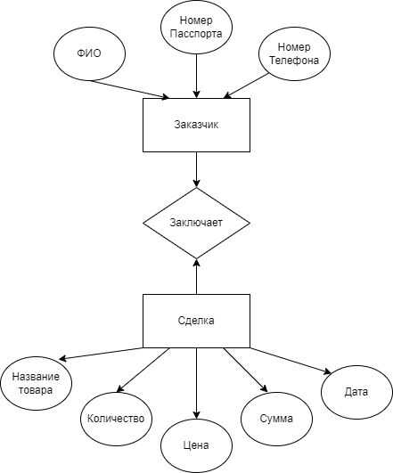

Рис.1 «диаграмма Сущность-Связь»

**Вторая нормальная форма**

Таблица №1 «Заказы»

|  |  |  |  |  |  |  |
| --- | --- | --- | --- | --- | --- | --- |
| **КодЗаказа** | Название товара | Количество | Цена | Сумма | Дата | Номер заказчика |
| 1 | Футболка | 30 | 500 | 15000 | 15.10.2022 12:08:34 | 1 |
| 2 | Кепка | 100 | 200 | 20000 | 15.10.2021 8:08:22 | 2 |

Таблица №2 «Заказчик»

|  |  |  |  |
| --- | --- | --- | --- |
| **КодЗаказчика** | ФИО | Номер пасспорта | Номер телефона |
| 1 | Иван Васильев Иванович | 5674893783 | 89677848856 |
| 2 | Алексей Поддубный Иванович | 7839567463 | 89856745613 |

Таблица №3 «Товары»

|  |  |  |  |
| --- | --- | --- | --- |
| **КодТовара** | Название товара | Количество | Цена |
| 1 | Ботинки | 5 | 1000 |
| 2 | Носки | 10 | 2000 |

**Третья нормальная форма**

Таблица №6 «Студенты»

|  |  |  |  |  |  |
| --- | --- | --- | --- | --- | --- |
| **КодЗаказа** | Название товара | Количество | Цена | Сумма | Дата |
| 1 | Футболка | 30 | 500 | 15000 | 15.10.2022 12:08:34 |
| 2 | Кепка | 100 | 200 | 20000 | 15.10.2021 8:08:22 |

Таблица №7 «Заказы»

|  |  |  |
| --- | --- | --- |
| **КодГруппы** | название | код специальности |
| 1 | ИСП.20А | 1 |
| 2 | ССА.20А | 2 |

Таблица №9 «Оценки»

|  |  |  |  |
| --- | --- | --- | --- |
| **КодОценки** | код студента | код предмета | оценка |
| 1 | 1 | 1 | 4 |
| 2 | 2 | 2 | 5 |

Для реализации базы данных по предметной области выбрана СУБД Microsoft SQL. Встроенными средствами утилиты Management спроектирована ERD-модель данных.

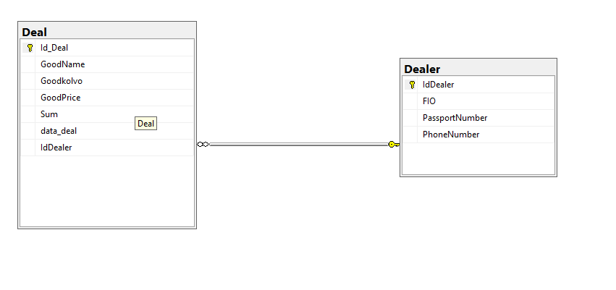

Рис.2 «ER-Модель»

На основе построенной модели создана и заполнена тестовыми данными база данных. Произведена работа с данными по средствам SQL запросов. Выполнены разные группы SQL запросов:

* Выборка и выборка с условием
* Агрегатные функции
* Группировка
* Подзапросы
* Соединение таблиц
* Запросы на добавление, изменение, удаление данных

Встроенные функции

Select * from Deal;

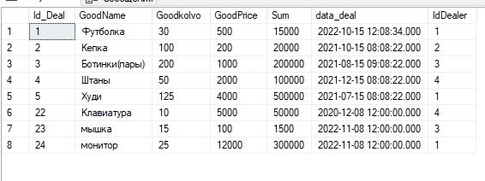

Рис.3 «поиск данных о таблице»

insert into Dealer(FIO,PassportNumber,PhoneNumber) values ('Футболка','1987465728','15748174574');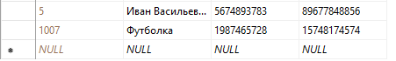

Рис.4 «Добавление данных»

delete from departments where department = 'Уголедробилка';

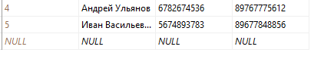

Рис.5 «Удаление данных»

Выполнена работа со встроенными объектами СУБД, а именно:

1. разработаны вложенные процедуры и функции

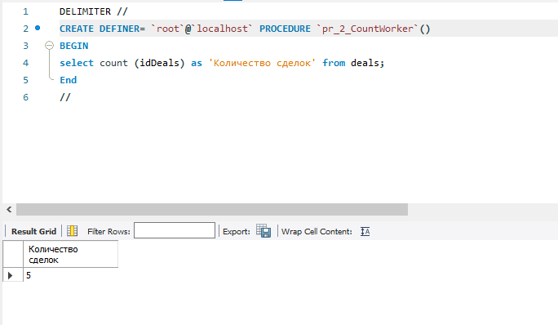

Рис.6 «Процедура»

1. созданы представления

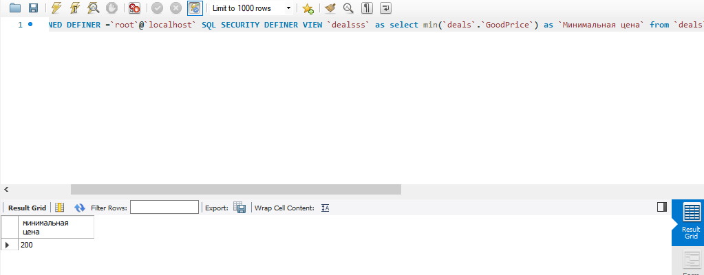

Рис.7 «Представление»

Изучена работа с индексами таблиц.

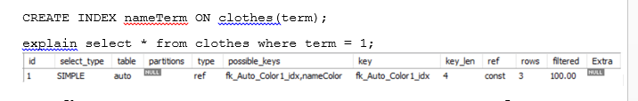

Рис.8 «Индексы»

Произведена работа с пользователями и их правами.

1.Создайте нового пользователя

\

2.Присвойте пользователю все привилегии на вашу БД выбрав в ней одну любую таблицу

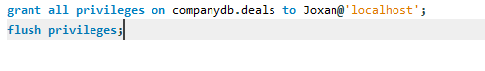

3.Выведите таблиуц mysql.user и убедитесь что созданный вами пользователь в нем есть

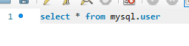

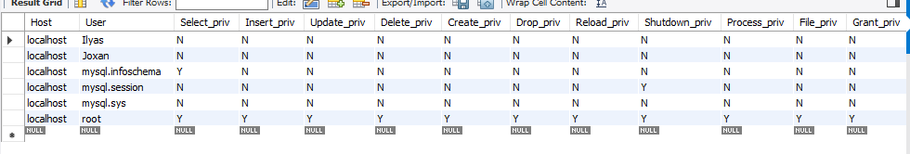

Рис.9 «Пользователи»

Изучена работа с исключениями при написании хранимых процедур и функций.

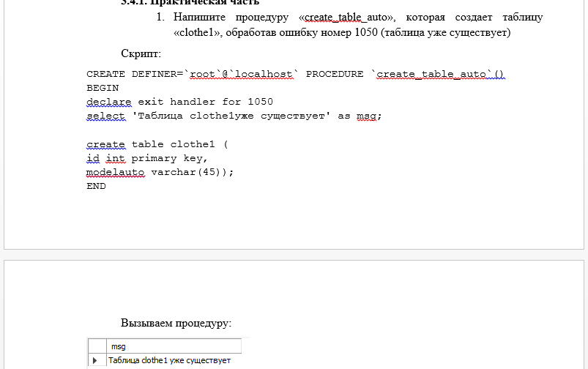

Рис.10 «Исключения»

Написан программный модуль на языке C#, который реализует работу с данными объектов метаданных СУБД.

**Подключение Базы Данных**

try

{

String connectionString = "Data Source=DESKTOP-H16T94L\\SQLEXPRESS;Initial Catalog=Companydb;Integrated Security=True";

using (SqlConnection connection = new SqlConnection(connectionString))

{

connection.Open();

String sql = "SELECT * FROM Deal";

using(SqlCommand command = new SqlCommand(sql, connection))

{

using (SqlDataReader reader = command.ExecuteReader())

{

while (reader.Read())

{

DealInfo dealInfo = new DealInfo();

dealInfo.id = "" + reader.GetInt32(0);

dealInfo.name = reader.GetString(1);

dealInfo.kolvo = reader.GetInt32(2).ToString();

dealInfo.Price = reader.GetDouble(3).ToString();

dealInfo.Sum = reader.GetDouble(4).ToString();

dealInfo.DateD = reader.GetDateTime(5).ToString();

dealInfo.IdDealer = reader.GetInt32(6).ToString();

listDeals.Add(dealInfo);

}

}

}

}

}

catch (Exception ex)

{

Console.WriteLine("Exception: " + ex.ToString());

}

Создана база данных в СУБД Microsoft SQL-Server

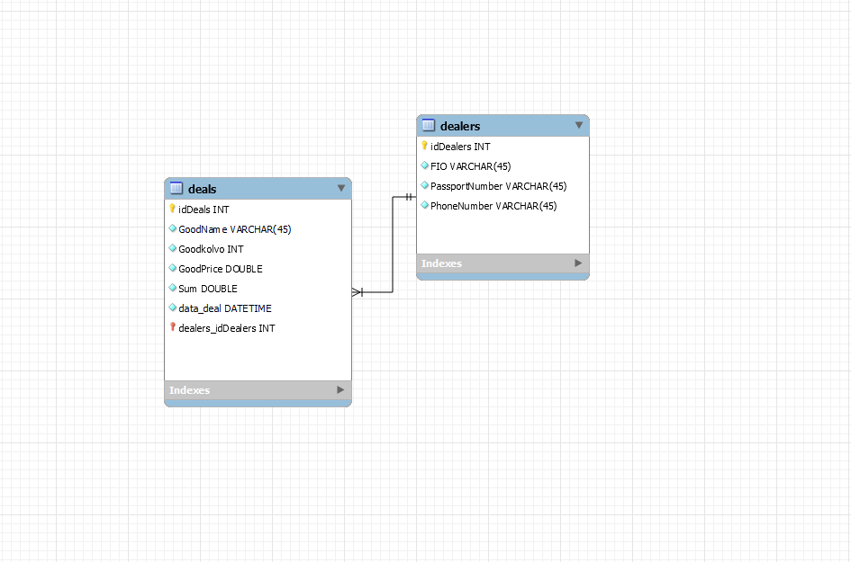

Рис.14 «Структура БД»

Выполнены запросы к данным по зданию предметной области



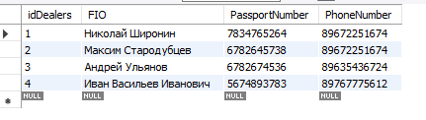

Рис.15 «Агрегатные функции»

Учебная практика по ПМ.11 «Разработка, администрирование и защита баз данных» способствовала освоению общих и профессиональных компетенций:

ОК 1 Выбирать способы решения задач профессиональной деятельности, применительно к различным контекстам

ОК 2 Использовать современные средства поиска, анализа и интерпретации информации, и информационные технологии для выполнения задач профессиональной деятельности

ОК 3 Планировать и реализовывать собственное профессиональное и личностное развитие, предпринимательскую деятельность в профессиональной сфере, использовать знания по финансовой грамотности в различных жизненных ситуациях

ОК 4 Эффективно взаимодействовать и работать в коллективе и команде

ОК 5 Осуществлять устную и письменную коммуникацию на государственном языке Российской Федерации с учетом особенностей социального и культурного контекста.

ОК 6 Проявлять гражданско-патриотическую позицию, демонстрировать осознанное поведение на основе традиционных общечеловеческих ценностей, в том числе с учетом гармонизации межнациональных и межрегиональных отношений, применять стандарты антикоррупционного поведения

ОК 7 Содействовать сохранению окружающей среды, ресурсосбережению, применять знания об изменениях климата, принципы бережливого производства, эффективно действовать в чрезвычайных ситуациях.

ОК 8 Использовать средства физической культуры для сохранения и укрепления здоровья в процессе профессиональной деятельности и поддержания необходимого уровня физической подготовленности.

ОК 9 Пользоваться профессиональной документацией на государственном и иностранном языках

ПК 11.1 Осуществлять сбор, обработку и анализ информации для проектирования баз данных.

ПК 11.2 Проектировать базу данных на основе анализа предметной области.

ПК 11.3 Разрабатывать объекты базы данных в соответствии с результатами анализа предметной области.

ПК 11.4 Реализовывать базу данных в конкретной системе управления базами данных.

ПК 11.5 Администрировать базы данных.

ПК 11.6 Защищать информацию в базе данных с использованием технологии защиты информации.